平成31年度 牧地区“山菜の里づくり”第1回保全活動
『獣害防止柵点検修理』
平成３１年４月２０日（土曜日）豊能町・牧地区での７年目の活動を迎えました。
この日は、ファンクラブ会員だけでなく、牧地区で活動されているコープこうべの方々と一緒に獣害防止柵の点検修理を行いました。
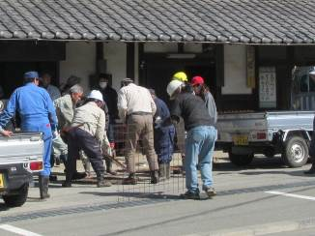 | 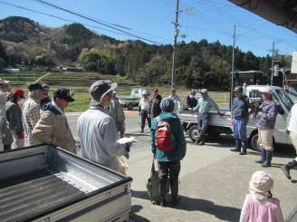
地元の皆さんが、たくさんの補修材料を準備 | 快晴の下、班分けを行い作業スタート
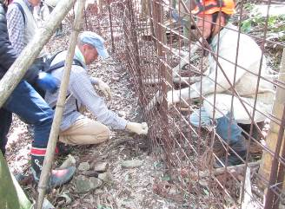 | 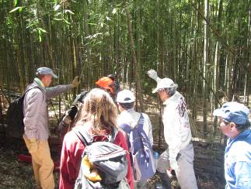
地面と柵のすきまから、動物が入ってきます。 | 木や笹の多い所も点検しました。
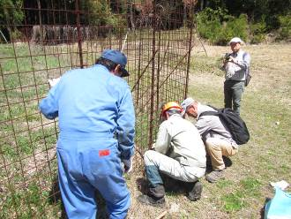 | 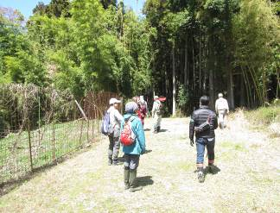
一つずつ、空いている隙間をふさぎます。 | きれいに柵が補修できました。

